تحلیل معماری
MycoCardium
Organism · Octopus — نسخهٔ ۱

دامنه: منشور Hybrid Build · METABOLIC-GOVERNOR v0.1 + budgets.yaml · Vault Relationship Map v4
وضعیت: پیش‌نویس برای حکم انسانی (draft-for-human-verdict) · اختیار: فقط‌تحلیل (بدون اجرا)
تاریخ ایجاد: ۲۰۲۶-۰۷-۰۹
راهنمای معرفتی (Epistemic legend)
[VERIFIED] = تأییدشده با منبع اولیه
[RE-VERIFY] = نیازمند بررسی مقابل مخزن واقعی
[EST] = تخمین

فهرست مطالب
برای مشاهدهٔ فهرست، در Word کلیدهای Ctrl را نگه دارید و F9 بزنید (به‌روزرسانی فیلد).

۱) هدف سیستم (System Goal)
MycoCardium یک control plane چندایجنتیِ محلی‌-اول است که چند venture درآمدزا را موازی مدیریت می‌کند، با یک متریک برازش واحد: AUD واقعیِ واریزشده به حساب بانکی. هدف مهندسی نه «هوشمندی» بلکه بقای پایدارِ ژنوم + تخصیص داروینیِ یک منبع کمیاب (بودجهٔ API) است، به‌گونه‌ای که دخالت انسانی حداقل ولی حاکمیت انسانی مطلق باشد.
سه مسئله‌ای که حل می‌کند
۱. از دست نرفتن حالت (genome append-only، off-box) — یک دیسک نباید کل سیستم را بکشد.
۲. تخصیص منبعِ کمیاب زیر یک سقف سخت واحد، بدون گرسنه‌ماندنِ اندام‌های حیاتی.
۳. انتخاب داروینیِ صادق — پاداش (spawn) و تنبیه (cull) فقط بر پایهٔ درآمد CONFIRMED، نه سیگنال‌های خودگزارش‌شده.

۲) نقشهٔ de-metaphor (استعارهٔ زیستی → معادل مهندسی)
پیش از هر تحلیل، استعاره‌ها به مکانیزم نرم‌افزاری ترجمه می‌شوند (طبق قانونِ ضدِّاستعارهٔ خودِ سند):
استعاره | معادل مهندسی | مکانیزم واقعی
Genome / germline | Source of truth | log append-only، immutable، off-box replicated
Soma / phenotype | Runtime projection | materialized view، یک‌بارمصرف، قابل‌بازتولید
Cell | Agent / workstream | نقش تنگ + سطح autonomy صریح
Organ | Project / venture | واحد بودجه‌گیری با floor
Heart / PulseCore | Scheduler + health monitor | limit-cycle scheduler، نه clock
HRV / VariabilityMonitor | Criticality gauge | branching ratio (σ) ≈ 1، multiscale entropy
Metabolism / Governor | Resource allocator | تصمیم‌ساز روی budget_gate (enforcer)
Immune / anti-injection | Security / trust boundary | self/non-self؛ «هر متن بین جداکننده‌ها = data»
Dormancy / sclerotia | Safe idle state | flush→verify→stop، منتظر wake_condition
Cancer axis | Uncontrolled replication | نقض spawn=propose-only, depth=1, σ≤1
Armillaria pole | Disciplined persistence | تغییرِ کند و human-gated قوانین

۳) خلاصهٔ معماری (Architecture Summary)
پنج حلقهٔ تودرتو (nested rings) به‌علاوهٔ یک لایهٔ حاکمیتیِ منبع که روی همه سوار است:
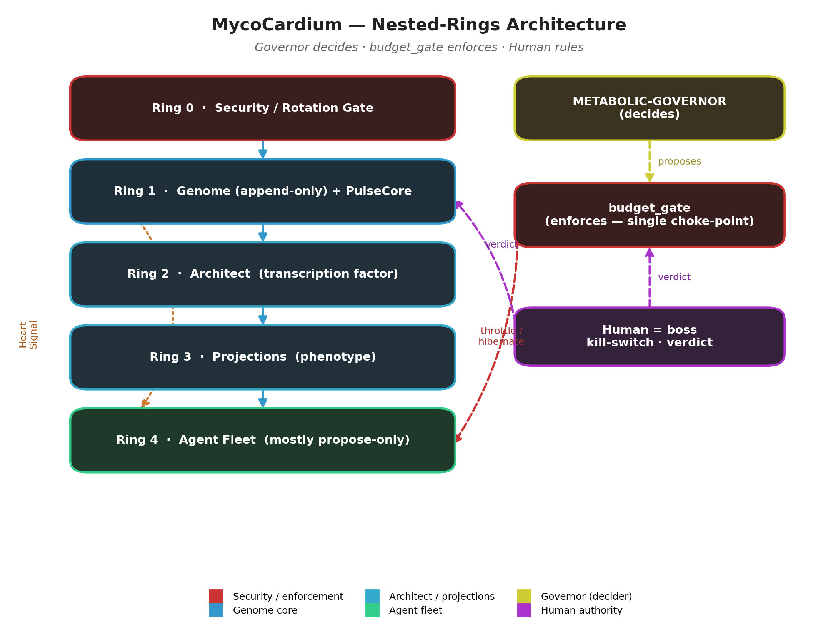
شکل ۱ — توپولوژیِ حلقه‌های تودرتو و سه‌گانهٔ حاکمیت منبع.
نکتهٔ ساختاریِ کلیدی: Governor تصمیم می‌گیرد، budget_gate اجرا می‌کند، انسان حکم می‌دهد. این سه‌گانه یک choke-point واحد است (تنها نقطهٔ enforcement). Governor یک لایه روی budget_gate است، نه یک سیستم موازیِ پنجم — این تصمیمِ درست است و از پراکندگیِ enforcement جلوگیری می‌کند.
جریانِ داده در گراف واقعیِ vault هم همین را تأیید می‌کند: شریان اصلی Inbox ↔ 04-Architect (۲۱۲ یال)، قلب سیستم architect/PROJECT.md (۷۲ ورودی)، ستون فقرات ناوبری HANDOFF (۸۴ خروجی). یعنی توپولوژیِ «Inbox-اول» در گراف صادق است، نه فقط روی کاغذ.

۴) استخراج اجزا (Component Inventory · charter-vs-reality)
مؤلفه | لایه | وضعیت واقعی | مرجع
Security / Rotation gate (M0) | R0 | جزئی — ROTATION_CHECKLIST پرارجاع (۵۷ ورودی) | charter M0
Genome append-only + off-box backup (M0.5) | R1 | شکسته — restore path به مقصد غلط | vault-map §5.5
PulseCore / DormancyController (M-♥) | R1 | نااثبات — چرخهٔ dormancy تست‌نشده | charter M-♥
budget_gate (enforcer) | R0/gov | فرض‌شده، باید source of truth واحد شود | Governor §intro
METABOLIC-GOVERNOR (decider) | gov | draft، shadow-mode | Governor v0.1
budgets.yaml (single source of truth) | gov | draft + تعارض عددی (۱۰۰ vs ۳۰) | budgets.yaml
Money-attribution (carried-token، ۵-state) | R1 | طراحی‌شده، پیاده‌سازی نامعلوم | memory
Experience ledger (ورودی موتور یادگیری) | R1 | شکسته از ردیف ۶۸ | vault-map §5.2
Agent fleet (orchestrator…homeostat) | R4 | نقش‌ها تعریف‌شده، اجرا جزئی | charter §4
Darwinian selection (spawn/cull) | R4 | مشروط به attribution تمیز | memory
Life-support organs (Accounting, Mining) | — | در budgets.yaml غایب‌اند | gap ↓

۵) وابستگی‌ها (Dependency Map)
ترتیب سخت است؛ هیچ گره‌ای پیش از سبزشدنِ پیش‌نیازش معتبر نیست:
Security gate (M0)
|
v
Genome + off-box backup + tested restore (M0.5) ---> Dormancy cycle (M0.5)
| |
v v
Money-attribution (clean CONFIRMED signal) PulseCore sigma-gate (M-heart)
| |
+----------------> Darwinian selection <------------+
|
v
Governor fitness --uses--> budgets.yaml (single cap)
|
v
budget_gate (enforce) ---> Agent fleet throttle

زنجیرهٔ بحرانی: انتخاب داروینی به سیگنالِ تمیزِ CONFIRMED وابسته است؛ سیگنالِ تمیز به attribution وابسته است؛ attribution به genome سالم وابسته است؛ genome به backup/restore سالم وابسته است — که همین حالا شکسته است. پس Darwinism روی یک پی‌ترک ساخته می‌شود تا وقتی M0.5 واقعاً سبز نشود.

۶) رجیستر ریسک (اولویت‌بندی‌شده)
# | ریسک | شدت | چرا | برچسب
R1 | routing table به deepseek-chat/deepseek-reasoner وصل است | بحرانی | این نام‌ها ۲۰۲۶/۰۷/۲۴ ساعت ۱۵:۵۹ UTC هارد-فیل می‌شوند، بدون grace period (~۱۵ روز) → کل econ/reason tier می‌میرد | [VERIFIED]
R2 | restore path به Desktop\backup اشاره می‌کند، vault در F:\backup | بحرانی | self-healing تسکِ شکسته می‌سازد؛ M0.5 (بقا) فقط ادعاست | [RE-VERIFY]
R3 | experience ledger از ردیف ۶۸ پاشیده | بحرانی | parse ماشینیِ موتور یادگیری می‌شکند → fitness کور | [RE-VERIFY]
R4 | fitness/WASTE بدون احتساب orchestration tokensِ Fugu | بالا | Fugu سطل سومِ توکن دارد (~۸.۸× خروجی مرئی)؛ اگر cost-code فقط input+output جمع بزند، EFFICIENCY/WASTE غلط ⇐ انتخاب داروینیِ آلوده | [VERIFIED]
R5 | تعارض single-source-of-truth: cap_monthly=100 در yaml ولی verdict قبلی AU$30 | بالا | همان تعارض #۴ که «بسته» اعلام شده؛ دو عدد ناسازگار = H1 (GLOBAL_CAP) بی‌معنا | [RE-VERIFY]
R6 | «هر ایجنت اگر success بالا بود ساب‌ایجنت بسازد» vs spawn=propose-only, depth=1, σ≤1 | بالا | این دقیقاً محور سرطان است؛ اگر spawn روی APPROVAL (نه CONFIRMED) گیت شود، reward-hacking → انفجار | [RE-VERIFY]
R7 | دو .git مرده | بالا | بدون آن rollback/branch واقعی نیست؛ append-only بی‌پشتوانه | [RE-VERIFY]
R8 | تناقض charter↔Governor دربارهٔ ددلاین ۰۷/۲۰ | متوسط | charter فروش را deprioritize کرده، ولی H5 DEADLINE_SHIELD + floor=۳ PROJECT_F آن را privilege می‌دهد | [RE-VERIFY]
R9 | کپیِ کهنهٔ کامل vault (~۵۱۱ نوت) در .claude/worktrees/ | متوسط | فضا/جستجو را آلوده، ریسک feed دیتای متناقض به reasoning layer | [RE-VERIFY]
R10 | Fugu routing مبهم + latency ۱۱–۲۶۹s + بدون audit trail per-provider | متوسط | برای T2/T3 arbitration باید timeout بلند و anti-runaway داشت | [VERIFIED]

۷) شکاف‌ها / تعریف‌نشده‌ها (Gaps)
1. تاکسونومیِ organ ناسازگار. venturesِ منشور (painting leads, Ziman, crypto, mining, accounting, hypnotherapy) با projectهای budgets.yaml (PROJECT_F, ARCHITECT_SYS, GENOME_SYS, ZIMAN) یکی نیستند. نگاشتِ صریح لازم است.
2. اندام‌های حیاتی (Accounting, Mining) در source of truth غایب‌اند. طبق memory باید floor-protected و خارج از spawn/prune باشند، ولی در budgets.yaml ردیف ندارند → floor آن‌ها enforce نمی‌شود.
3. پل attribution ↔ Governor تعریف نشده. fitness.VALUE باید از AUDِ ATTRIBUTED/CONFIRMED (carried-token) بخواند، نه از یک proxy مبهم. این اتصال جایی مستند نیست.
4. ورودیِ σ در کد مشخص نیست. locked-decision می‌گوید σ فقط CONFIRMED می‌خواند، نه APPROVAL خام؛ اما نقطهٔ اتصال در Governor/PulseCore صریح نیست.
5. قیمت DeepSeek در yaml [EST] است. پیش از قفل عدد باید تأیید شود (اکنون: v4-flash $0.14/$0.28، v4-pro $1.74/$3.48 per 1M).
6. مقصد Fugu endpoint در yaml [OPEN] علامت خورده — درست است: https://api.sakana.ai/v1.
7. جفت‌های بدون supersede (mycelial-arch.v-final دوقلو) و لینک‌های شکستهٔ انتقال کد.
8. _Archive/Raw/ غایب و HANDOFF ۹۰KB متورم — بدهیِ ساختاری.

۸) پیشنهادهای سازگار با همین معماری (نه معماری جدید)
هر پیشنهاد یک گلوگاهِ نام‌دار را می‌بندد و در چارچوب موجود می‌ماند.
فوری (این هفته، پیش از ۰۷/۲۴)
۱. routing table را مهاجرت بده. در budgets.yaml: econ → deepseek-v4-flash و reason → deepseek-v4-pro (چون alias فقط به flash می‌رفت؛ pro یک upgrade آگاهانه است، نه سواپ هم‌ارز). base_url ثابت می‌ماند. مهم: پس از مهاجرت thinking mode پیش‌فرض روشن است → برای econ صریحاً thinking:{type:disabled} بگذار وگرنه هزینهٔ توکن بی‌صدا بالا می‌رود.
۲. مشکل کلید Anthropic را اینجا بررسی کن. اگر reasoning layer از طریق ANTHROPIC_BASE_URL روی endpoint اشتباه می‌رود، DeepSeek حالا https://api.deepseek.com/anthropic دارد که claude-*→v4 map می‌کند. محتمل‌ترین منشأ «Anthropic key routing to wrong endpoint» همین‌جاست. [RE-VERIFY] با config واقعی.
۳. restore path را از Desktop\backup به F:\backup اصلاح کن و طبق درسِ fail-closed خودت، اگر note-count غیرمنتظره پایین بود error بده.
کوتاه‌مدت (M0.5 را واقعاً سبز کن)
۴. cost accounting را سه‌سطلی کن. برای Fugu، فیلد token_details/orchestration را هم در fitness.WASTE و EFFICIENCY لحاظ کن؛ برای DeepSeek از usage پاسخ بخوان. بدون این، Darwinism روی سیگنالِ آلوده کار می‌کند (R4).
۵. تعارض عددی بودجه را ببند. یک عدد در global.cap_monthly (AU$30 اگر verdict همان است)، بقیهٔ ارقام مشتق. H1 بدون این بی‌معناست.
۶. spawn را روی CONFIRMED گیت کن، نه APPROVAL. «ساب‌ایجنت به‌شرط success» را صریحاً به invariant propose-only, depth=1, σ≤1 مقید کن و MUTATION_RESERVE (EXPLORE_PCT) را جدا از incumbentها نگه‌دار.
۷. ledger ردیف ۶۸ را ترمیم کن و یک validator بگذار که parse شکسته را fail-closed کند.
ساختاری (بدهی‌زدایی)
۸. اندام‌های حیاتی (Accounting, Mining) را با floor در budgets.yaml ثبت کن و از حلقهٔ prune خارج نگه‌دار.
۹. تناقض ددلاین ۰۷/۲۰ را با یک verdict صریح حل کن: یا charter برنده است (فروش deprioritized ⇒ H5 را برای PROJECT_F نرم کن) یا Governor (⇒ charter را به‌روزرسانی کن). یکی باید archive شود تا به reasoning layer دیتای متناقض نرود.
۱۰. کپیِ کهنهٔ .claude/worktrees/ و جفت‌های بدون supersede را با verdict پاک‌سازی کن.

۹) دو تصمیم بازِ معماری که همچنان منتظر verdictاند
• (الف) آیا فروش واقعاً deprioritized است؟ الان دو artifact (charter و budgets.yaml) خلافِ هم می‌گویند (R8). تا حل نشود، Governor و Pulse دو اولویت متضاد broadcast می‌کنند.
• (ب) آیا external reach کمیاب‌ترین منبع است؟ dual-core صریحاً internal-optimization را در برابر outward-connection می‌گذارد؛ اگر پاسخ «بله» است، fitness.URGENCY و human_priority باید به سمت ونچرهای customer-facing وزن‌دهی شوند، نه اندام‌های داخلی.

پیوست — منابع تأییدشده (۲۰۲۶-۰۷-۰۹)
• DeepSeek deprecation ۲۰۲۶/۰۷/۲۴ ۱۵:۵۹ UTC، مسیر v4-flash/v4-pro، endpoint /anthropic — api-docs.deepseek.com، therouter.ai، wavespeed.ai
• Sakana Fugu GA ۲۰۲۶/۰۶/۲۲، api.sakana.ai/v1، fugu-ultra-20260615 با $5/$30/$0.50 (بالای 272K: $10/$45/$1.00)، orchestration-token bucket، بلاک EU/EEA/UK — sakana.ai/fugu، console.sakana.ai، venturebeat، datacamp

